Presse-Information

Schmersal SFB Port-Extender: Erweiterungsmodul mit zusätzlichen Digitalen Ein- und Ausgängen

Maximale Flexibilität für dezentrale Automatisierung

Wuppertal, 25. November 2025. Mit dem neuen SFB Port-Extender präsentiert Schmersal eine leistungsstarke Erweiterung für die Safety Field Box (SFB), die den Anschluss zusätzlicher Schaltgeräte im Feld deutlich vereinfacht. Pro SFB lassen sich bis zu vier Leiterplattenmodule anschließen – jedes davon ermöglicht den Anschluss weiterer digitaler I/O-Komponenten. Das Ergebnis: höchste Flexibilität für individuelle Applikationen in der Automatisierungstechnik.

Auch nicht SFB-fähige Geräte integrierbar
Ein besonderer Vorteil des SFB Port-Extenders liegt in der Möglichkeit eine größere Anzahl von nicht sicheren Schaltgeräten an die SFB anzuschließen. Diese lassen sich einfach anbinden und über die drei unterstützten Feldbusprotokolle auswerten – ideal für heterogene Systemlandschaften. Die Spannungsversorgung erfolgt dabei direkt über den SFB-Anschluss, was den Installationsaufwand reduziert und die Systemintegration vereinfacht.

Technische Features im Überblick:
- Einbaumodul für kundenspezifische Bedienfelder, z. B. mit Leuchttastern, NOT-HALT oder anderen digitalen I/O-Geräten
- Bis zu 4 Port-Extender pro SFB anschließbar
- 8 digitale Eingänge (24 VDC) für elektromechanische oder elektronische Schalter
- 8 digitale Ausgänge (24 VDC / 300 mA) für LED-Leuchtmelder, Lampen und andere Lasten (Summenstrom max. 800 mA)
- 2-kanaliger Sicherheitseingang für den Anschluss von Sicherheitsschaltern mit Kontakten

Mit dem SFB Port-Extender bietet Schmersal eine zukunftssichere Lösung zur Erweiterung dezentraler Steuerungssysteme – kompakt, leistungsfähig und vielseitig einsetzbar.

Druckfähige Fotos als Download.

Bildunterschriften
Copyright: Schmersal Group
Hinweis: Abdruck honorarfrei – Belegexemplar erbeten.

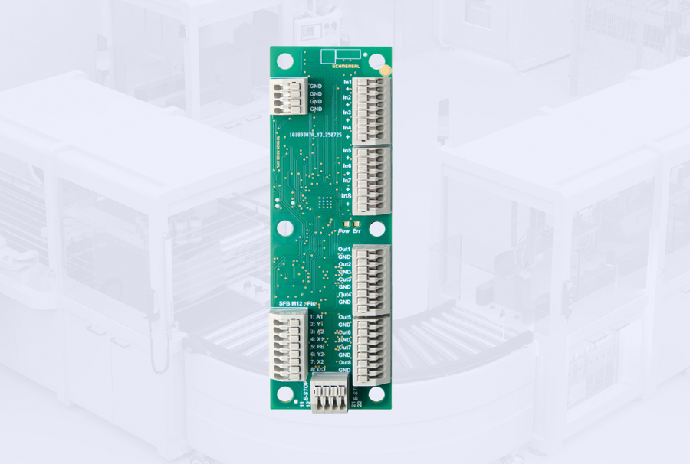

20251125_SFB_01.jpg
Der neue SFB Port-Extender erweitert die Anschlussmöglichkeiten der Safety Field Box (SFB).

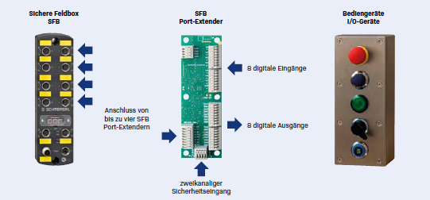

20251125_SFB_02_DE.jpg
An einer SFB lassen sich bis zu vier Leiterplattenmodule anschließen, die jeweils den
Anschluss zusätzlicher Schaltgeräte ermöglichen.

Presse-Kontakt:
Anke Siebold-Laux
Tel.: + 49 202 6474-895
asieboldlaux@schmersal.com
K.A. Schmersal GmbH & Co. KG
Möddinghofe 30
42279 Wuppertal

Über die Schmersal Gruppe
Im anspruchsvollen Aufgabenfeld der Maschinensicherheit gehört die Schmersal Gruppe zu den internationalen Markt- und Kompetenzführern. Auf der Basis des weltweit umfangreichsten Produktportfolios an Sicherheitsschaltgeräten entwickelt die Unternehmensgruppe Sicherheitssysteme und sicherheitstechnische Lösungen für die speziellen Anforderungen verschiedener Anwenderbranchen. Zum Lösungsangebot von Schmersal trägt der Geschäftsbereich tec.nicum mit seinem umfangreichen Dienstleistungsprogramm bei.
Das 1945 gegründete Unternehmen ist mit acht Produktionsstandorten auf drei Kontinenten sowie eigenen Gesellschaften und Vertriebspartnern in mehr als 60 Ländern präsent. Die Schmersal Gruppe beschäftigt weltweit rd. 2.000 Mitarbeiter.

www.schmersal.com
www.tecnicum.com

Wenn Sie sich aus unserem Presseverteiler austragen und Sie keine Pressemitteilungen mehr von Schmersal erhalten möchten, klicken Sie einfach auf diesen Link: Abmeldung
Informationen zu den Datenschutzbestimmungen der K.A. Schmersal GmbH & Co. KG finden Sie hier.

